ПРИЛОЖЕНИЕ Ж. ДИАГРАММА КЛАССОВ
АННОТАЦИЯ
В настоящем программном документе приведены диаграммы классов web-приложения JobFlex.
Документ содержит описание доменной модели (сущности и связи предметной области) и модели прикладного API-слоя (представления, функции, декораторы и вспомогательные элементы), используемых при реализации системы агрегации и анализа вакансий.
В документе представлен раздел «Диаграмма классов» со следующими подразделами:
- Диаграмма классов предметной области
- Диаграмма классов API-слоя
- Назначение диаграмм классов в архитектуре проекта
В подразделе «Диаграмма классов предметной области» приведён состав основных сущностей системы JobFlex, их атрибуты и связи.
В подразделе «Диаграмма классов API-слоя» приведены элементы прикладного уровня, реализующие доступ к функциям системы, ролевую авторизацию и обработку пользовательских сценариев.
В подразделе «Назначение диаграмм классов в архитектуре проекта» сформулирована роль диаграмм для сопровождения, тестирования и развития программного продукта.

СОДЕРЖАНИЕ
1. ДИАГРАММА КЛАССОВ 3
1.1. Диаграмма классов предметной области 3
1.2. Диаграмма классов API-слоя 6
1.3. Назначение диаграмм классов в проекте JobFlex 9

ДИАГРАММА КЛАССОВ

Диаграмма классов предметной области
На рисунке 1 приведена диаграмма классов предметной области web-приложения JobFlex.

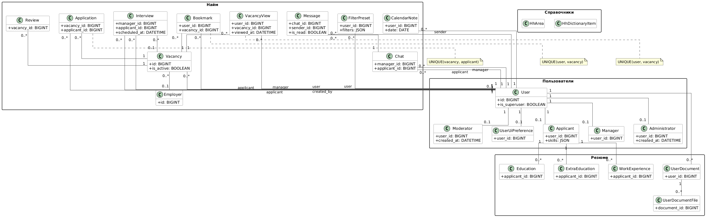
Рисунок 1 – Диаграмма классов предметной области web-приложения JobFlex

В таблице 1 представлены классы и краткое описание каждого класса предметной области.
Таблица 1 – Описание диаграммы классов предметной области web-приложения JobFlex
№ | Наименование | Описание
1 | 2 | 3
1 | User | Пользователь системы (встроенная модель Django). Хранит логин, email, пароль, имя, фамилию и служебные признаки учётной записи.
2 | Applicant | Профиль соискателя. Расширяет User данными о местоположении, гражданстве, навыках, ожидаемой зарплате, Telegram, согласиях на уведомления и резюме.
3 | Education | Запись об образовании соискателя. Связана с Applicant; хранит уровень, учебное заведение, факультет, специализацию, год окончания.
4 | ExtraEducation | Запись о дополнительном образовании (курсы, сертификаты). Связана с Applicant.
5 | WorkExperience | Запись об опыте работы. Связана с Applicant; хранит компанию, должность, период и обязанности.
6 | Manager | Профиль работодателя. Расширяет User данными о компании, логотипе, телефоне и Telegram.
7 | Administrator | Профиль администратора системы. Используется для административных функций и контроля доступов.
8 | Moderator | Профиль модератора. Отвечает за обработку жалоб и модерацию контента вакансий.
9 | Vacancy | Вакансия. Хранит название, компанию, регион, зарплатные параметры, формат работы, описание, требования, условия, статус активности и координаты.
10 | Employer | Внешний работодатель (источники вакансий). Хранит идентификатор источника, логотип, рейтинги и служебные данные синхронизации.
11 | Application | Отклик соискателя на вакансию. Хранит статус и сопроводительное письмо; контролирует уникальность связки пользователь-вакансия.
12 | Interview | Собеседование между работодателем и соискателем. Хранит дату, место, статус и флаги отправленных напоминаний.
13 | Chat | Чат между работодателем и соискателем. Фиксирует участников и состояние видимости/удаления по сторонам.
14 | Message | Сообщение в чате. Хранит текст, файл-вложение, время отправки и признак прочтения.
15 | Bookmark | Закладка пользователя на вакансию.
16 | VacancyView | Факт просмотра вакансии пользователем для аналитики.
17 | FilterPreset | Сохранённый пользователем набор фильтров каталога вакансий.
18 | UserUiPreference | Пользовательские настройки интерфейса (например, тема light/dark).
19 | CalendarNote | Личная календарная заметка пользователя (дата, время, текст, цвет, статус напоминания).
20 | ApiActionLog | Журнал действий API: роль, метод, путь, операция, код ответа, данные до/после.
21 | HhArea | Справочник регионов внешнего источника вакансий.
22 | HhDictionaryItem | Справочник словарных значений внешних источников (опыт, занятость, график и др.).
23 | UserDocument | Пользовательский документ (тип, реквизиты, метаданные).
24 | UserDocumentFile | Файловое вложение к пользовательскому документу.
25 | UserFeedback | Обращение пользователя (предложение/критика) со статусом обработки.
26 | VacancyReport | Жалоба на вакансию.
27 | VacancyModerationState | Текущее состояние модерации вакансии.
28 | ModeratorDeletionReport | Отчёт модератора по скрытию/удалению вакансии с обоснованием.
29 | ModeratorDeletionPhoto | Иллюстративные вложения к отчёту модератора.
30 | Review | Отзыв по вакансии/работодателю (в зависимости от реализации модуля).

Диаграмма классов API-слоя
На рисунке 2 приведена диаграмма классов API-слоя web-приложения JobFlex.

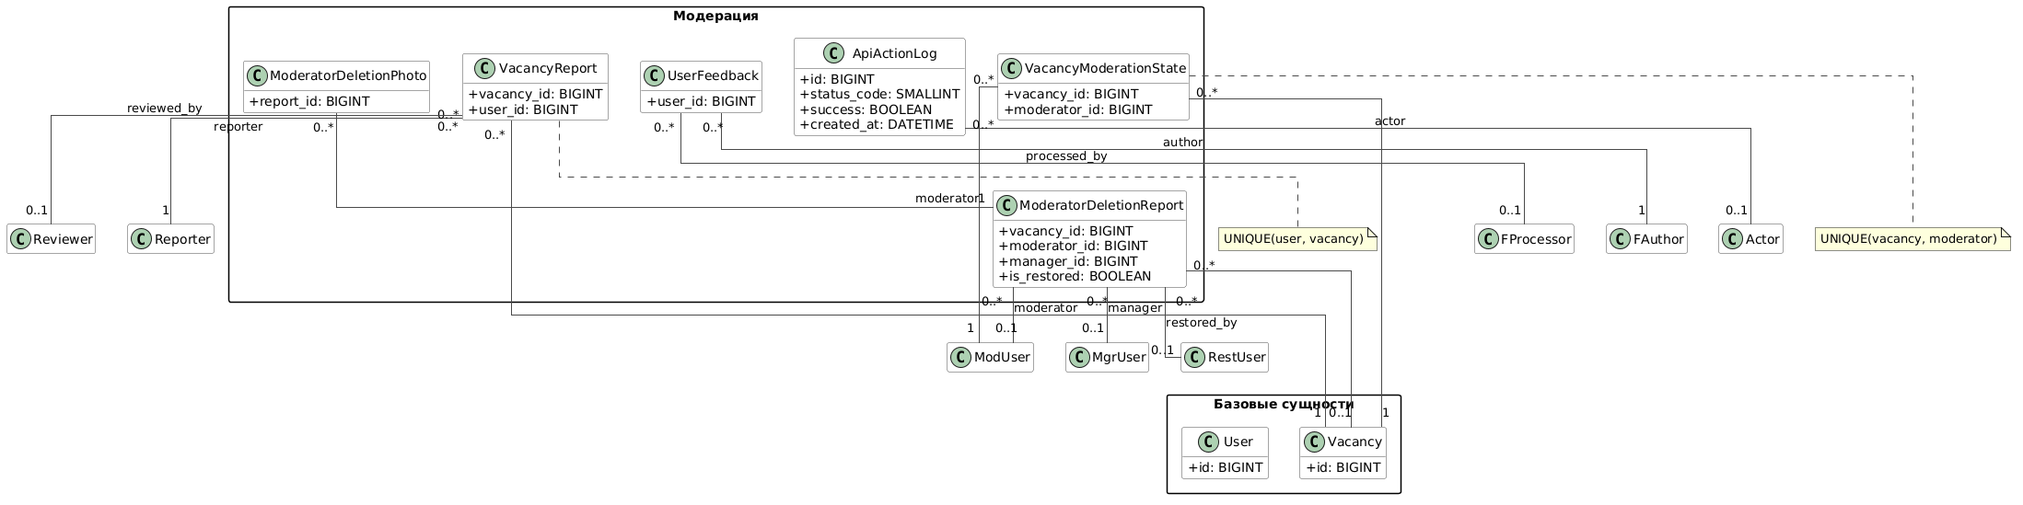
Рисунок 2 – Диаграмма классов API-слоя web-приложения JobFlex

В таблице 2 представлены основные элементы API-слоя и краткое описание их назначения.
Таблица 2 – Описание диаграммы классов API-слоя web-приложения JobFlex
№ | Наименование | Описание
1 | 2 | 3
1 | VacancyListView | Представление каталога вакансий с фильтрацией, сортировкой и пагинацией.
2 | VacancyDetailView | Представление карточки вакансии с детальной информацией и связанными действиями пользователя.
3 | vacancy_description_api | API-обработчик получения/обновления описания вакансии (по реализации).
4 | vacancy_branded_frame_view | Представление для брендированного блока описания вакансии (iframe/HTML).
5 | register_view | Регистрация соискателя.
6 | register_manager_view | Регистрация работодателя.
7 | login_view | Авторизация пользователя.
8 | logout_view | Выход пользователя из системы.
9 | profile_view | Личный кабинет пользователя и редактирование профиля.
10 | manager_profile_view | Личный кабинет работодателя.
11 | vacancy_applications_view | Управление откликами по вакансии работодателя.
12 | chat_list_view | Список чатов текущего пользователя.
13 | chat_detail_view | Просмотр чата и отправка сообщений/вложений.
14 | admin_panel_view | Панель администратора: сводки, системные операции.
15 | admin_users_view | Управление пользователями и ролями.
16 | api_apply | API создания отклика на вакансию.
17 | api_toggle_bookmark | API добавления/удаления закладки вакансии.
18 | api_interview_create | API создания собеседования.
19 | api_interview_update | API изменения параметров/статуса собеседования.
20 | api_calendar_note | API операций с календарными заметками.
21 | api_action_log_list | API просмотра журнала действий (для привилегированных ролей).
22 | api_backup_create | API создания резервной копии базы данных.
23 | api_backup_restore | API восстановления базы данных из резервной копии.
24 | api_theme | API сохранения пользовательской темы интерфейса.
25 | is_admin_user | Вспомогательная функция проверки административной роли.
26 | admin_required | Декоратор ограничения доступа к административным операциям.
27 | _resolve_actor_role | Вспомогательная функция определения роли для журналирования действий.

Назначение диаграмм классов в проекте JobFlex
Диаграммы классов фиксируют принятые архитектурные решения web-приложения JobFlex и используются как единая модель для разработки и сопровождения.
Диаграмма классов предметной области описывает состав сущностей и кардинальности связей между ними, отражает жизненный цикл ключевых объектов (вакансия, отклик, собеседование, жалоба), а также обеспечивает трассируемость требований к полям, ограничениям целостности и бизнес-правилам.
Диаграмма классов API-слоя отражает публичный программный контракт системы: состав представлений и обработчиков, распределение ответственности, а также механизмы разграничения доступа. Это упрощает проектирование интеграционных и функциональных тестов, снижает риски при изменении маршрутов и поддерживает согласованность между кодовой базой и документацией.
В совокупности обе диаграммы подтверждают корректность декомпозиции системы на функциональные подсистемы и помогают поддерживать согласованность между требованиями, моделью данных и программной реализацией.

